ели алкоголик важен для Вас как ичность и родной человек, если он ,орог Вам и Вы надеетесь на ,альнейшую совместную жизнь с им, прислушайтесь к нашим сове- ам.
- Не забывайте, что алкоголизм- го хроническое заболевание!
Если хочешь помочь в выздоровле- 4И, необходимо принять этот факт и эрестать стыдиться, что в своей семье низкий болен алкоголизмом. Это не эрок, не распущенность, не вина - это элезнь!
- Не воспринимайте болезнь, как эзор семьи!
При алкоголизме возможно улучшение даже выздоровление также, как и при ногих других хроничес- 1Х заболеваниях, а болезнь не аказывают - болезнь лечат.
- Не «пилите» алкоголика, не коряйте, не читайте нотации и роповеди!
Возможно, он уже сам говорил себе ), что вы собираетесь ему сказать. Он слышит лишь столько, сколько сможет, наглухо закроется от остального, тим вы можете только усилить его кивость или заставить его давать эещания, которые он не сможет держать.
- Не поступайте с алкоголиком так, ж с непослушным ребенком!
Ведь вы не поступаете так с эловеком, если он болен другой элезнью.
- Не принимайте обещания, не эзволяйте обманывать себя и не
обманывайте, что верите его смутным надеждам, что когда-нибудь все будет иначе!
В противном случае дашь повод думать, что он всегда может легко обмануть тебя, что в дальнейшем приведет к потере уважения к тебе.
- Не предпринимайте шантаж в виде: «Если бы ты любил меня!..» Этим вы только усугубите его вину, ничего при этом, не меняя, т.к. у алкоголика тяга выпить воле не подвластна. Это все равно, что говорить «Если бы ты меня любил, ты не бы простудился!».
- Избегайте угроз, если вы действительно не собираетесь их исполнить!
Может случиться, что что-то придется предпринимать, чтобы защитить детей и себя. Пустые угрозы позволяют алкоголику думать, что на то, что ты говоришь, можно не обращать внимания.
- Не старайтесь избавиться от спиртного, не прячьте и не выливайте его!
Обычно это лишь выводит алкоголика из себя. В конце концов, алкоголик найдет более изощренный способ приобретения алкоголя и все равно напьется.
- Не упрекайте и нессорьтесь, особенно когда он пьян!
- Не поддавайтесь уговорам алкоголика выпить вместе с ним ради того, чтобы ему меньше досталось!
Это редко получается. Когда алкоголику мало, он найдет, где добавить. Из женщин, начавших выпивать вместе с мужем, немало таких, которые спивались раньше его. Кроме того, если вы простите ему пьянство, он не станет утруждать себя тем, что ему действительно могло бы помочь.
- Не ревнуйте алкоголика к людям, помогающим ему выздоравливать!
Некоторые склонны думать, что любовь к дому и семье может дать силы алкоголику не пить. Для алкоголиков же часто важнее вернуть самоуважение, чем ответственность за семью. Не чувствуйте себя отвергнутым или покинутым, когда алкоголик обращается к другим людям за помощью и поддержкой его трезвости.
- Не ждите немедленного и полного выздоровления!
Выздоровление от любой болезни требует времени. Могут быть и срывы, порою может возникать напряженная обстановка в доме, а порою и взаимные обиды. Но это не должно останавливать начатой работы. Это не наказание, это-испытание!
- Не пытайтесь уберечь выздоравливающего алкоголика от ситуаций, связанных с выпивкой!
Он должен сам научиться говорить «нет», предупреждая других, чтобы они не предлагали ему выпить, вы показываете, что не доверяете ему, что может пробудить в нем старые чувства обиды и неполноценности.

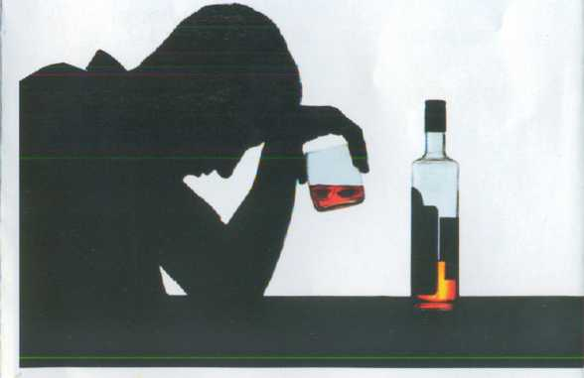
15. Любите, поддерживайте и понимайте его трезвость!

Министерство здравоохранения Республики Беларусь

Если в семье кто-то пьет...
15 советов близким
- Ничего не делайте за алкоголика!
То, что он может сделать сам, он должен сделать сам. Не решайте его проблемы, не предоставив ему возможность решить ее самому. Позвольте ему решить самому или испытать последствия своих личных безответственных действий (долги, потеря работы и т.д.). Только тогда он увидит, до чего довело его пьянство, и, может быть, захочет изменить свою жизнь.
За консультацией и лечением
алкогольной зависимости
обращайтесь в Витебский
областной клинический центр
психиатрии и наркологии
- 29-15
- 45-76

Зав. наркологическим отделением диспансера
ВОКЦ психиатрии и наркологии
Щелкунова И.Н.
тираж 1000 экземпляров
2015 г.

